1 января Новый год

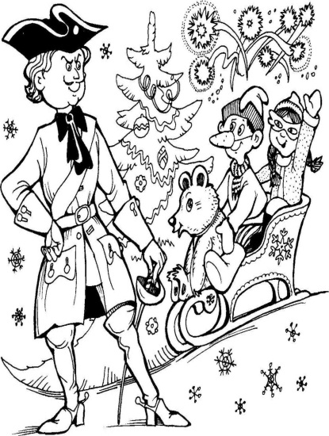

В давние времена Новый год в России отмечался два ра­за—1 сентября и 1 марта. 1 сентября, потому что так было положено по календарю. А 1 марта, потому что этот день счи­тался началом весны: природа пробуждалась от зимнего сна, и люди начинали работать в полях и огородах.

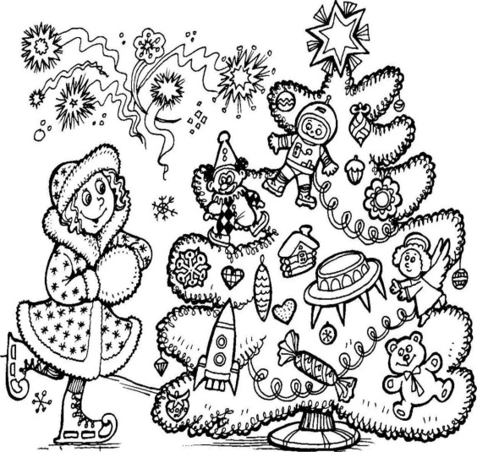

Обрати внимание на то, как украшена ёлка. Какие игрушки на ней лишние? Ведь их не могло быть в те далёкие времена, когда правил царь Пётр Первый.

Но когда страной стал править царь Пётр Первый, он ска­зал: «Хватит нам этой путаницы! Приказываю отмечать Новый год один раз — 1 января». И хотя царь Пётр был очень стро­гий, именно он придумал и научил россиян праздновать Но­вый год с разными весёлыми затеями: маскарадом, фейервер­ком, катанием на санях, танцами у нарядной красавицы ёлки. Да! Любимая всеми новогодняя ёлочка впервые появилась в России благодаря Петру Первому.

Дед Мороз на тройке мчится И подарки нам везёт — Это значит в дверь стучится Лучший праздник Новый год!

Посмотри на листочки календаря и найди среди них день, когда мы празднуем Новый год.

Какие ещё праздничные даты есть на этих листочках?

Надевают дети маски И заводят хоровод. Он явился к нам из сказки, Чудный праздник Новый год!

Новый год — первый и самый яркий, удивительный празд­ник года. Мы отмечаем его 1 января.

Как интересно готовиться к Новому году! Шить карнавальные костюмы, делать маски, выбирать подарки своим родным и друзьям и, конечно, на­ряжать ёлочку.

Ёлочные украшения можно купить в магазине. Но намного приятней и увлекательней сделать их своими руками. Взрослые с удовольствием по­могут тебе.

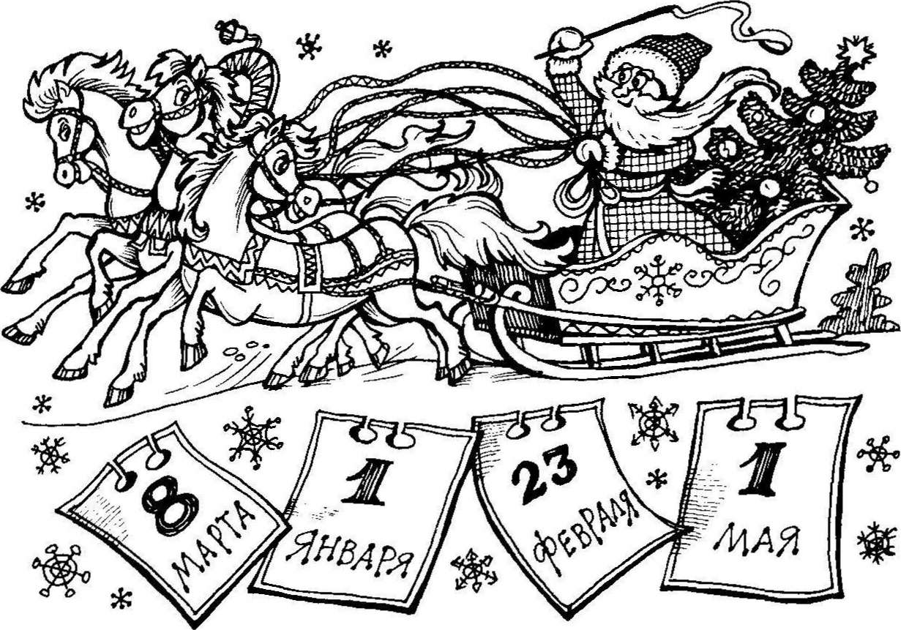

Например, можно изготовить длинные разноцветные цепи.

Из яркой цветной бумаги вырезаем полоски шириной примерно 1,5 см и длиной 12—14 см. Намазываем кончик полоски клеем и соединяем его с другим кончиком, прижимаем, чтобы приклеилось. Получилось колечко. В колечко просовываем другую полоску и так же склеиваем её в колечко. То же проделываем со всеми остальными полосками и получаем цепь нужной нам длины.



Несложно сделать красивый «китайский фонарик».

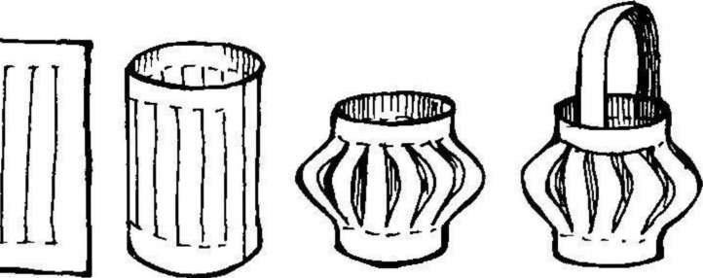

Вырезаем квадрат (20x20 см) из плотной цветной бумаги или из тон­кого картона. Отступаем по краям примерно по 2 см и вычерчиваем рамочку, то есть рисуем квадрат внутри квадрата. Внутренний квадрат рас­черчиваем на ровные полоски шириной около 1 см, а затем по этим ли­ниям аккуратно делаем прорези, стараясь не надрезать рамку. Сворачи­ваем квадрат в цилиндр, то есть в трубочку, как показано на картинке, и склеиваем по краю. Когда клей высохнет, сплющиваем цилиндр, при этом полоски должны разойтись, выгнуться наружу. К верхней кромке прикле­иваем бумажную полоску, наподобие ручки у корзинки, или продеваем нитку, чтобы «фонарик» можно было повесить на ёлку.